LÍNGUA INGLESA – 8º ANO
3ª QUINZENA - 2º CORTE
Tema/ Conhecimento: Simple future e Going to
Habilidades: (EF08LI14-A) Conhecer e distinguir as formas verbais do futuro para construir frases, textos orais e/ou escritos que expressem planos e expectativas e que façam previsões. (EF08LI18-A) Construir repertório cultural por meio do contato com manifestações artístico-culturais vinculadas à língua inglesa, festividades e outros, relacionados aos sonhos e projetos familiares sobre o futuro, para vivenciar e valorizar a diversidade entre culturas.
NOME: |  | DATA:
UNIDADE ESCOLAR:

APANHADO SOBRE O TEMA:

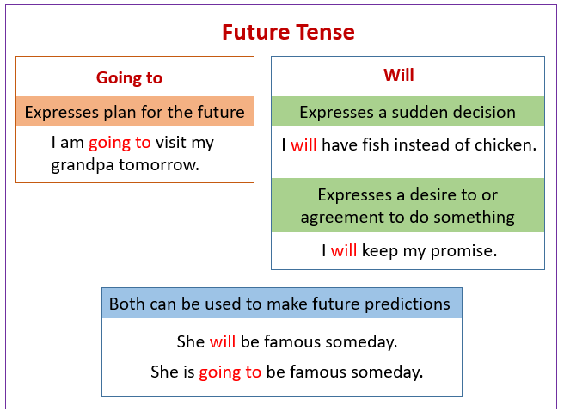

Disponível em: https://www.onlinemathlearning.com/future-tense.htmlAcesso em 13 de maio de 2020.

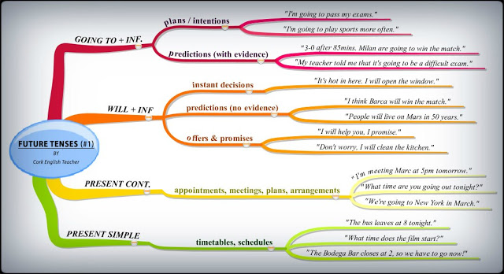

Disponível em: https://roadafterthat.blogspot.com/2017/11/future-tenses-1.html?m=0Acesso em 13 de maio de 2020

Para saber mais acesse o link:
https://www.onlinemathlearning.com/future-tense.html

Dicionário:
https://dictionary.cambridge.org/pt/dicionario/portugues-ingles/?fbclid=IwAR2O09fCRa8QqYNLqTVox1ozPw8lRUa4goMmaFM4sg1Ynmohe9WNRJbV-48

ENGLISH ACTIVITIES
Read the comic strip and answer the questions. (Leia a tirinha e responda as perguntas.)

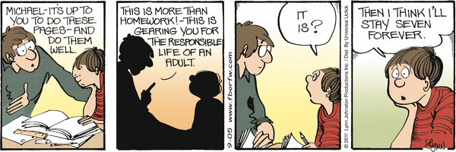
Disponível em: https://fborfw.com/strip_fix/books/in-the-beginning-there-was-chaos/page/46/Acesso em 13 de maio de 2020

- Ao lermos os dois primeiros quadrinhos da tirinha, podemos inferir pelo discurso do pai de Michael que ele deseja que Michael faça algo. Identifique esse desejo e a expressão / frase que te justifica a sua resposta.

- Read the sentence from last picture of the comic strip and answer the questions below in English. (Leia a frase do último quadrinho da tirinha e responda as perguntas a seguir em inglês.)

Then I think I’ll stay seven forever.

- Is Michael talking about an instant decision, a prediction (no evidence) or an offer?

- What is the auxiliary verb that expresses future?

- Leia as frases a seguir e identifique a intencionalidade do autor ao usar o WILL ou o GOING TO, ou seja, fale se é um PLANO, uma PREDIÇÃO COM / SEM EVIDÊNCIA, uma DECISÃO MOMENTÂNEA ou um OFERECIMENTO.

- “I think that the oil price WILL DECREASE very soon.”

- “IT’S GOING TO RAIN. Look at the sky! There are lots of clouds and it is very dark!”

- “It is very cold. I WILL GET a jacket.”

- “Don’t worry. I WILL HELP you with the exercises.”

- “My daughter IS GOING TO BECOME a doctor. She has already decided.”

- Now, complete the sentences with the correct form of WILL or GOING TO. (Agora, complete as frases corretas com WILL ou GOING TO.

- I think I __________________________________ (travel) in 2021.
- I need to buy a new car, so I ________________________________ (save) money.
- Telephone rings.
You: - I _____________________ (get) it!! I’m waiting for a call.
Now, let’s read another text and answer the questions about it. (Agora, vamos ler outro texto e responder as perguntas sobre ele.)

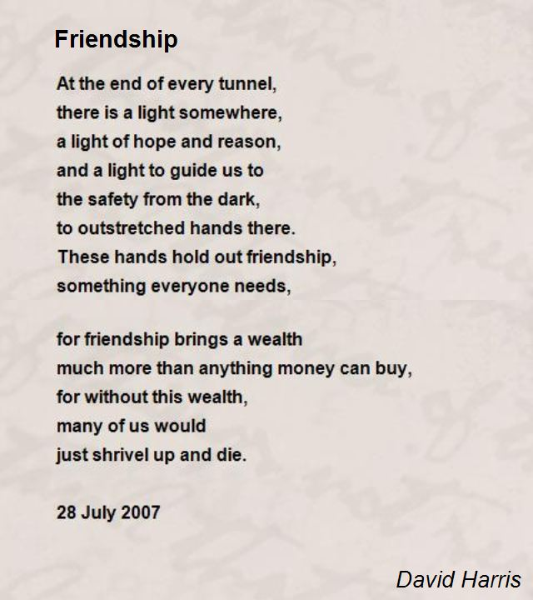
Disponível em: https://www.poemhunter.com/poem/friendship-92/Acesso em 13 de maio de 2020

- Ao analisarmos o texto e seus elementos constitutivos, podemos classificá-lo como

- ( ) carta ao leitor, visto que é um tipo de carta veiculada a um jornal em que o leitor apresenta a sua opinião.
- ( ) poema, pois apresenta versos, estrofes, rimas e ritmo e o eu lírico expressa seus sentimentos.
- ( ) conto, pois possui os elementos da narrativa como os personagens, narrador, enredo, espaço e tempo.
- ( ) anúncio publicitário, visto que busca persuadir o leitor a vender produtos desse estabelecimento.

- Ao analisarmos os textos, é comum encontrarmos as figuras de linguagem como metáfora, antítese, eufemismo, hipérbole, dentre outras. Nesse texto, encontramos a antítese que consiste no uso de palavras ou expressões com sentidos opostos, que contrastam entre si, como pode ser observado no seguinte trecho

- ( ) “And a LIGHT to guide us to… The safety from the DARK”
- ( ) “many of us WOULD … JUST shrivel up and die.”
- ( ) “for friendship BRINGS a wealth… Much MORE than anything money can buy,”
- ( ) “A light of HOPE and reason, … And a LIGHT to guide us to”

Respostas:
- O pai de Michael deseja que ele faça as tarefas com muita dedicação, pois assim ele estará preparado para assumir as responsabilidades da vida adulta. Podemos reconhecer esse desejo na sua fala no segundo quadrinho: “This is more than homework! – This is gearing you for the responsible life of an adult.”
- a) Michael is talking about a prediction (no evidence).
- The auxiliary verb that expresses future is WILL (I’ll – forma abreviada de I WILL).
- a) Predição sem evidência.
b)Predição com evidência.
c) Decisão momentânea.
d) Oferecimento.
e) Plano.
04- a) WILL TRAVEL
b) AM GOING TO SAVE
c) WILL GET
05-Alternativa B.
06-Alternativa A: Antítese: “And a LIGHT to guide us to
The safety from the DARK”
As palavras opostas são LIGHT # DARK

